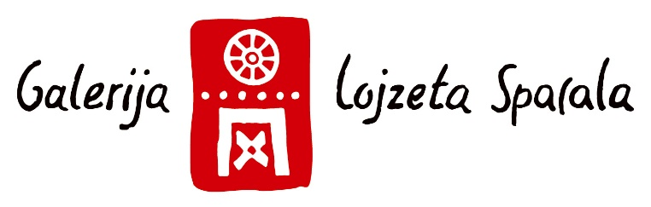

SVEČANO ODPRTJE RAZSTAVE "KRAS V BARVI IN VERZU"
V PRENOVLJENI GALERIJI LOJZETA SPACALA NA GRADU ŠTANJEL

Štanjel, 19. april 2024 – V Galeriji Lojzeta Spacala na Gradu Štanjel je bila v petek zvečer svečano odprta nova razstava z naslovom "Kras v barvi in verzu". Dogodka se je udeležilo okoli 150 obiskovalcev iz Slovenije in zamejstva, ki so se zbrali, da bi praznovali združitev umetnosti, kulture in ustvarjalnosti.
Na petkovem odprtju nove razstave v prenovljenih prostorih Galerije Lojzeta Spacala v Štanjelu so sodelovali številni ugledni gostje, med njimi mag. Aleš Vodičar, direktor Območne razvojne agencije Krasa in Brkinov, ki je zbrane pozdravil in izrazil spoštovanje do ključnih ustvarjalcev, ki so s svojimi deli zaznamovali tržaški prostor. Med govorniki sta bila tudi častna gostja, senatorka v italijanskem parlamentu, ga. Tatjana Rojc in mag. Erik Modic, župan Občine Komen. Posebno vlogo sta imela tudi snovalca razstave: mag. Marko Arnež, vodja galerije Prešernovih nagrajencev za likovno umetnost Kranj in dr. Nelida Nemec, umetnostna zgodovinarka ter likovna kritičarka, ki sta poudarila pomen združevanja moči za skupno ustvarjalnost.
Prav vsi slavnostni govorniki so izpostavili pomembnost razstave kot odseva bogate kulturne dediščine tržaškega prostora in združitev izjemnih opusov šestih velikanov tržaške umetniške scene - umetnikov Lojzeta Spacala, Klavdija Palčiča in Franka Vecchieta ter pesnikov Miroslava Košute, Marka Kravosa in Renata Quaglie. Gostje na dogodku so tako imeli priložnost doživeti različne dimenzije umetniškega izraza skozi slikarstvo, grafiko in poezijo.
"Kras v barvi in verzu" je več kot le razstava umetniških del, saj predstavlja most med preteklostjo in sedanjostjo, ki nas nagovarja skozi slikarski čopič, risarski svinčnik in pesniško pero. Razstava ponuja obiskovalcem popotovanje skozi različne dimenzije umetniškega izraza in jih spominja na moč umetnosti ter njeno vlogo v povezovanju in navdihu.
Obiskovalci so se navdušili tudi nad prenovljenimi prostori galerije in nasploh raznolikimi razstavljenimi umetniškimi deli ter zbranimi verzi.
Razstava je nastala v organizaciji Območne razvojne agencije Krasa in Brkinov d.o.o., Galerije Prešernovih nagrajencev Kranj in KB delniške družbe s.p.a. ter umetnikov in njihovih družin.
Vabljeni k odkrivanju umetniških biserov razstave "Kras v barvi in verzu" na Gradu Štanjel do vključno nedelje, 5. januarja 2025!
Avtorji postavitve so: mag. Marko Arnež, dr. Nelida Nemec, Ana Palčič, Martin Spacal, Franko Vecchiet
Za dodatne informacije in fotografije avtorice Ane Rojc se obrnite na:
Heleno Kosmina, strokovno sodelavko za turizem na Gradu Štanjel, Območna razvojna agencija Krasa in Brkinov, @: helena@visitkras.info, T: +386 41 697 625;
Katjo Kralj, strokovno vodjo destinacije Kras in Brkini, Območna razvojna agencija Krasa in Brkinov, @: katja@visitkras.info, T: +386 51 674 888.

